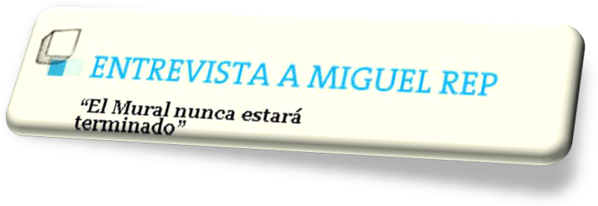
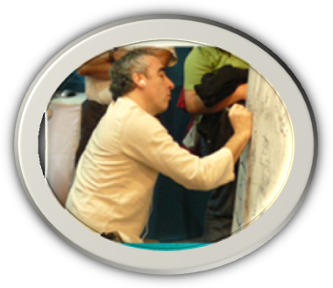
Miguel Rep nació en 1961 en Buenos Aires, Argentina. Es dibujante y humorista gráfico autodidacta. Pasó su infancia en el barrio de Boedo y publicó su primer dibujo a los 14 años. Publica diariamente en el matutino Página/12, desde el primer número, semanalmente en la revista Veintitrés y mensualmente en Fierro. También hizo colaboraciones para los diarios El País y La Vanguardia de España. Realizó numerosas exposiciones individuales en el país y en el exterior, así como charlas, talleres y presentaciones. Pintó murales en varias provincias de la Argentina y en Caracas, Montevideo, Santo Domingo, México DF, La Habana, Madrid, Barcelona, Zaragoza y en el 2010 en la Feria del Libro de Frankfurt. Obtuvo numerosos premios nacionales e internacionales como el Primer Premio del Concurso Fin de Siglo del I.C.I, Bs. As. y los premios Fine Work y ExcellenCE Prize del concurso de humor The Yomiuri Shimbun, Tokio. También obtuvo galardones en Cuba y en la Universitá de Lleida, Cataluña, España, en 2007. Condujo un programa de radio llamado El holograma y la anchoa y participa con sus dibujos en programas de TV. También realizó portadas de discos y revistas. Tiene publicados más de veinte libros, entre los que se destacan: Bellas Artes, Rep hizo los barrios, Postales, Platinum Plus, La grandeza y la chiqueza, Contratapas, Auxilio, vamos a nacer, REP para todos, cinco libros de la colección Para Principiantes (Borges, Cortázar, Gramsci, Kerouac y Bukowski), y Don Quijote de la Mancha con 260 ilustraciones de su autoría.
En esta entrevista, Rep cuenta cómo se gestó el Mural Bicentenario, cuál fue el recorte histórico que realizó y por qué aceptó participar en esta versión online e interactiva.

¿Cómo surgió la idea de hacer este mural?
Fue un ofrecimiento del ex secretario de Cultura de la nación, José Nun. Él me pidió que pintara el mural en el stand de la secretaría en la Feria del Libro de Buenos Aires 2008. El tema del stand ese año era el próximo bicentenario.

¿Por qué un mural y no otro tipo de obra?
El formato del mural tuvo que ver con la exigencia del espacio en la Feria del Libro. Además había otro motivo: yo dibujaría el mural frente al público mientras durase la feria del libro.

¿Cuánto demoraste? ¿Cuándo dijiste: "Está terminado"?
Demoré, entre el inicio y el final, lo que dura la feria: 21 días. Pero mi trabajo neto fue hacerlo en 10 jornadas. Una vez levantado de la feria de Buenos Aires, fue al Congreso de Cultura

¿Cuál fue el criterio para elegir qué hitos históricos resaltar y cuáles dibujar más pequeños o no incluir?
Antes que nada, no seguir la historia oficial. Luego, no seguir próceres, exceptuando la presencia insoslayable de San
Martín. El mural progresa, temporalmente, a fuerza de movimientos sociales, de protagonismo del pueblo, de la gente anónima. La selección la hice siguiendo hitos que sensualmente y subjetivamente repercuten en mi propia construcción histórica de nuestra nación, con sus idas y vueltas, progresos y retrasos.
Todos los recortes son una interpretación.

¿Cuál es la interpretación que hacés a partir del Mural Bicentenario sobre nuestros 200 años de independencia?
Soy dibujante. Los recortes son bien visibles en el mural. Pero a grandes rasgos son: la Revolución de Mayo, la declaración de la Independencia, las guerras por la liberación, las guerras civiles, la Constitución, la inmigración, los movimientos sociales de todo el siglo XX, el 45, la dictadura del 76 y la democracia que estamos haciendo. Termina en libros y en mujer, esto último no tiene nada que ver con la coyuntura presidencial, sino con un deseo de que la historia deje de lado la lógica masculina de despojo y destrucción, para nutrirse del poder femenino del dar y la sutileza. No quiere decir que haya presidentes mujeres, sino un cambio de lógica.

¿Cómo fue la experiencia de realizar este mural?
Maravillosa. Mucho trabajo, el placer de la línea, y con público presente.

¿Hubo una planificación del mural o fuiste decidiendo qué pintar a medida que ibas avanzando?
Hubo un concepto fuerte, los hitos me fueron marcando postas en el dibujo, pero lo fui haciendo sobre la marcha, y de memoria.

¿Cuándo decidiste que el mural estaba completo?
El mural nunca estará terminado, así que tengo la esperanza de seguir completándolo, y aportando nuevos datos desde el dibujo. Y volver cada vez al mural que tanto quiero. Es una invitación muy tentadora para toda mi existencia.
¿Cómo surgió la idea de realizar una versión interactiva del mural?
Estábamos en Tucumán, en el Congreso de Cultura de 2008. Yo estaba terminando en público el mural que había comenzado en la Feria del Libro de Buenos Aires. Laura Vaccari, que me asistía, tuvo la idea de hacer a partir de una foto un mural interactivo, donde al cliquear arriba de cada dibujo se abrieran ventanas en las que se desarrollara cada tema histórico. Me encantó la idea, y luego, allí mismo en Tucumán, en un almuerzo con Jésica Tritten de Canal Encuentro, se entusiasmaron y Jésica propuso que ese cliqueo abriera a documentales ya realizados por el canal. Hablaron ahí mismo también con Liliana Piñeiro, directora ejecutiva de la Casa del Bicentenario, que enseguida se entusiasmó con la propuesta. Al regresar, la casa del bicentenario, Canal Encuentro y educ.ar firmaron un convenio para concretar este proyecto. Laura llevó adelante su coordinación. Me encanta que el mural, aparte de entretener, sea útil.

Y ahora el mural cuenta con una versión online e interactiva. ¿Qué le aporta esto a tu obra?
Lo completa. El mural, o el dibujo panorámico acerca de nuestros últimos 200 años de historia, se completa con la utilidad que pueda tener para los visitantes de la Casa y de la Web, donde podrán elegir los dibujos y a través de contenidos audiovisuales acceder a una explicación más exhaustiva. Útil para alumnos, maestros, y simples interesados en nuestra historia.

FUENTE: Ministerio de Educación de la Nación

